ייצוג מפה בקובץ

שורה ראשונה: <height> <width>

כל שורה אחרי זה היא שורה של משבצות במפה.

כל משבצת מיוצגת ע"י מספר ומופרדת מהמשבצות שלידה ברווחים.

קודים למשבצות:

אדמה = 0

קיר = 1

אבן = 2

נקודת התחלה = 3

דוגמה:

קובץ מפה:

3 3

3 2 0

0 1 0

0 0 2

תוצאה:

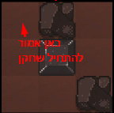

פרוטוקול תקשורת